# *Análise de requisitos não funcionais de sites de engenharia, arquitetura e urbanismo.*

* **Print 1**

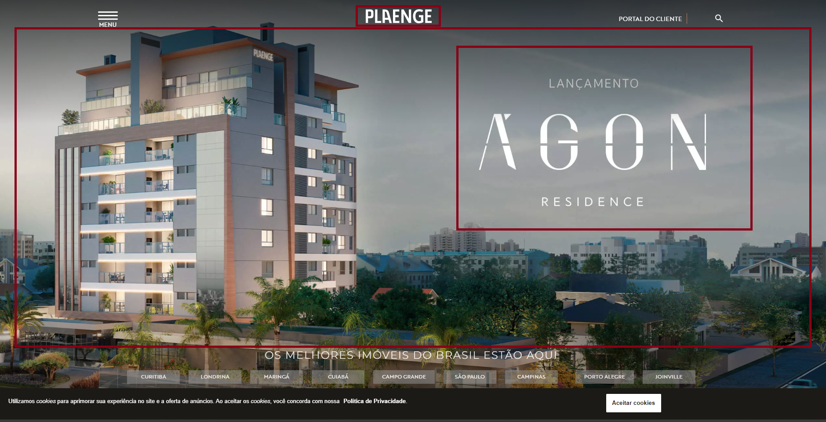

* **Print 2**



* **Print 3**

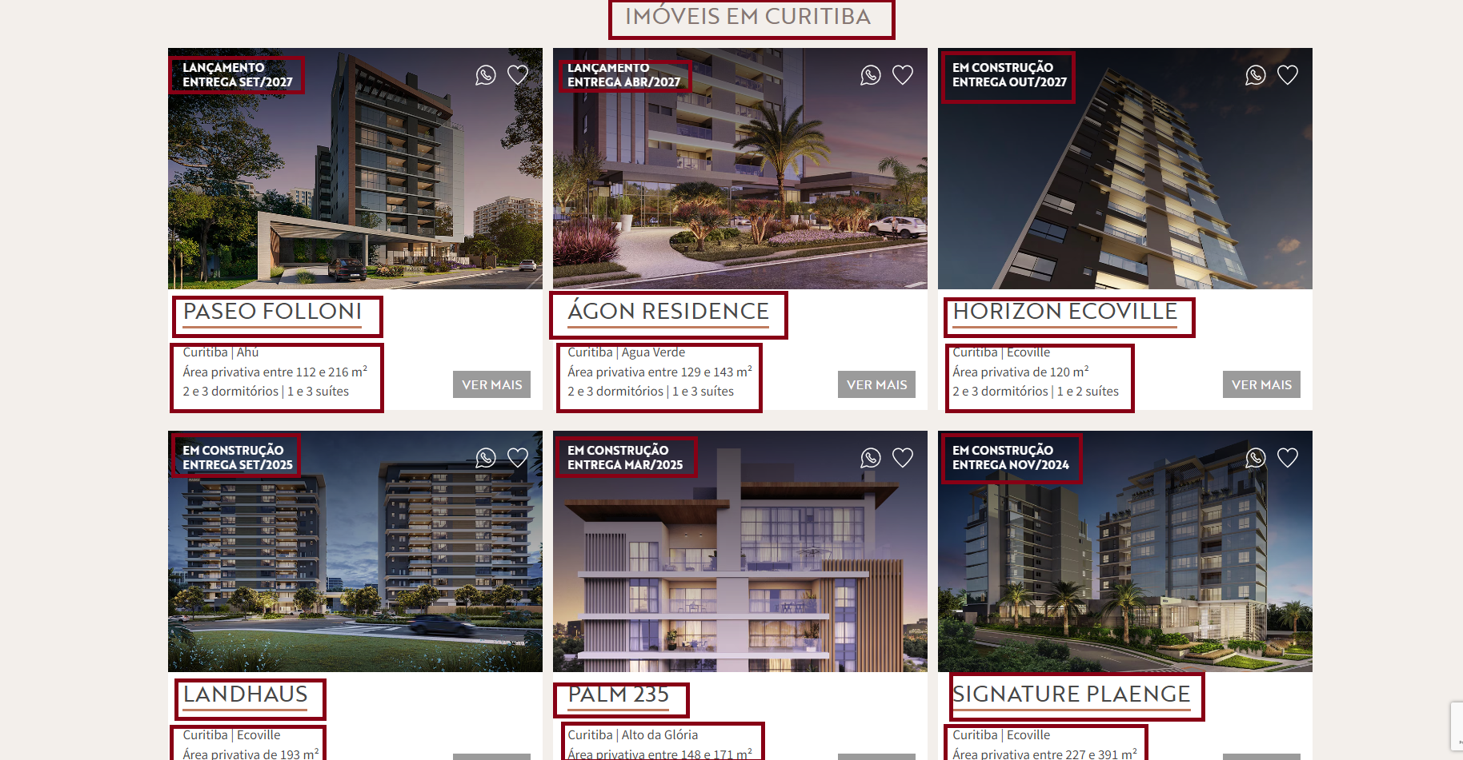

**Requisitos não funcionais-** Imagens de fundo, fonte dos textos, espaçamento dos botões,cores usadas nas telas, linguagem de programação usada no site, descrição dos prédios, data de entrega,titulo.